Вести из швейной мастерской
Учитель швейного дела Галина Владимировна Палкина: В нашей швейной мастерской появились новые ученицы – шестиклассницы. Они уже сшили первые изделия – косынки и фартучки. На фотографиях видно, что девочки довольны. Они приложили немало усилий. Мне тоже пришлось нелегко. Пять активных учениц, которые хотят выполнить работу лучше и быстрее остальных, но не имеющих пока нужных навыков, доставили много хлопот…
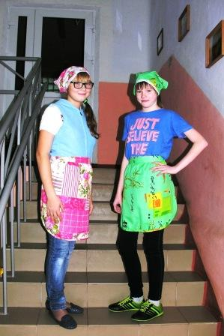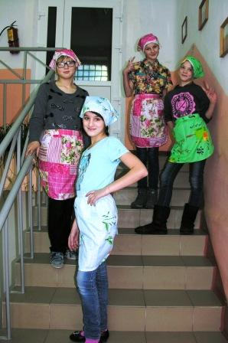

Ученицы 8-го класса Ксения и Вера порадовали аккуратностью и самостоятельностью. Они сшили изделия для себя и по заказу. Посмотрев фотографии, вы можете оценить их старания!
